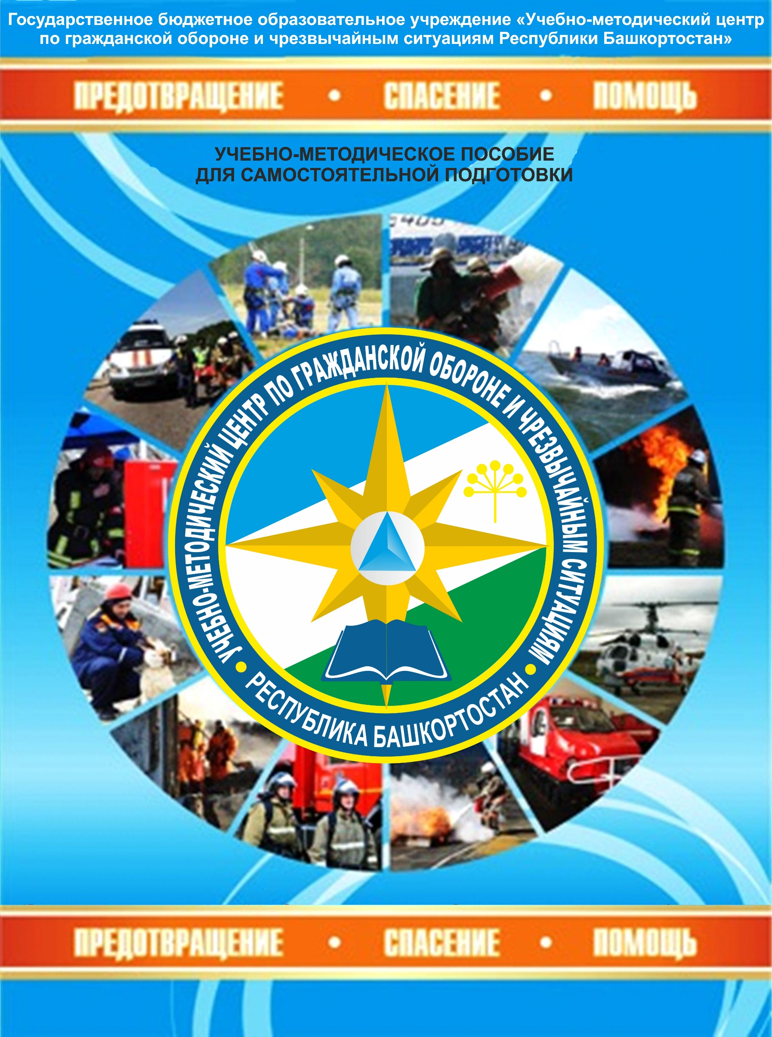

Тема 3.2. Подготовка работников по охране труда.

Изменение в организацию обучения и проверку знаний требований охраны труда, с 1 сентября 2022года, проводятся на основании следующих документов :
- Постановление Правительства РФ от 24.12.2021 № 2464 «О порядке обучения по охране труда и проверки знания требований охраны труда»
- Постановление Правительства РФ от 16.12.2021 № 2334 «Об утверждении Правил аккредитации организаций, индивидуальных предпринимателей, оказывающих услуги в области охраны труда, и требований к организациям и индивидуальным предпринимателям, оказывающим услуги в области охраны труда»

В Порядке № 2464 расширен список видов обучения. Полный перечень выглядит так:
- инструктаж по охране труда;
- стажировка на рабочем месте;
- обучение по оказанию первой помощи пострадавшим;
- обучение по использованию средств индивидуальной защиты (СИЗ) — новое;
- обучение по охране труда, в том числе обучение безопасным методам и приемам выполнения работ, у работодателя или в организациях, оказывающих услуги по проведению обучения по охране труда.

За нарушение требований порядка обучения привлекут к ответственности по ч. 3 ст. 5.27.1 КоАП РФ. Формулировка этой части статьи позволяет привлекать к ответственности и накладывать штраф за одного необученного сотрудника в размере до 130 000 руб.
Инструктажи по охране труда
С 1 сентября работодатели обязаны будут проводить:

- вводный инструктаж по охране труда;
- инструктажи по охране труда на рабочем месте;
- целевой инструктаж по охране труда.
Вводный инструктаж
Проходить вводный инструктаж должны:
- вновь принятые работники, а также командированные из другой организации или структурного подразделения;
- лица, проходящие производственную практику.
Программу следует разработать на основе примерного перечня тем (приложение № 1 к Порядку) с учетом специфики деятельности организации.

Инструктировать сотрудников, как и в действующем порядке, должен будет специалист по охране труда или иной уполномоченный работник организации.

Инструктажи по охране труда на рабочем месте
Новые правила выделяют первичный, повторный и внеплановый инструктажи по охране труда:
Вид инструктажа | Кто проходит и в каких случаях | Периодичность
Первичный | - Все работники организации.  - Лица, проходящие производственную практику | Один раз, при приеме на работу
Повторный | Сотрудники, прошедшие первичный инструктаж | Не реже 1 раза в 6 месяцев, если иное не предусмотрено действующими правилами
Внеплановый | Сотрудники, в следующих ситуациях:  - изменен порядок эксплуатации оборудования, использовании сырья и материалов, технологические процессы, влияющие на безопасность труда;  - изменились должностные (функциональные) обязанности работников, связанных с производственной деятельность, влияющие на безопасность труда;  - изменились государственные нормативные правовые акты, содержащие требования охраны труда, затрагивающие трудовые функции работника;  - изменились локальные нормативные акты, затрагивающие требования охраны труда в организации;  - выявлены дополнительные к имеющимся на рабочем месте производственные факторы и источники опасности в рамках СОУТ и оценки профессиональных рисков, угрожающие жизни и здоровью работников;  - должностные лица федеральной инспекции труда установили нарушения по охране труда и выдвинули такое требование;  - произошла авария или несчастный случай на производстве;  - произошел перерыв в работе более  60 календарных дней;  - такое решение принял работодатель | По мере возникновения указанных обстоятельств

Должен быть перечень профессий и должностей, освобожденных от инструктажа работников, а информацию о безопасных методах и приемах выполнения работ включите в программу вводного инструктажа по охране труда.
Целевой инструктаж
Этот вид инструктажа вынесен в отдельную форму обучения. Его нужно проводить перед выполнением работ:
- которые проводятся под непрерывным контролем работодателя, а также работ повышенной опасности, в том числе тех, на которые в соответствии с нормативными правовыми актами требуется оформление наряда-допуска и других распорядительных документов;
- на объектах повышенной опасности, в том числе непосредственно на проезжей части автомобильных дорог или железнодорожных путях, связанных с прямыми обязанностями работника, на которых требуется соблюдение дополнительных требований охраны труда;
- не относящимися к основному технологическому процессу и не предусмотренных должностными или производственными инструкциями, в том числе вне цеха, участка;
- перед погрузочно-разгрузочными работами, работами по уборке территорий, работ на проезжей части дорог и на железнодорожных путях;
- направленных на ликвидацию последствий чрезвычайных ситуаций;
- в иных случаях, установленных работодателем.

Обучение по охране труда
Порядке № 2464 уточнены категории сотрудников, которые должны проходить обучение:
- работодатель или руководитель организации, его заместители, руководители филиалов и их заместители, на которых возложены обязанности по охране труда;
- руководители структурных подразделений и их заместители;
- специалисты структурных подразделений;
- специалисты по охране труда;
- работники рабочих профессий;
- члены комиссий по проверке знаний, ответственные за инструктажи и обучение;
- члены комиссий по охране труда, уполномоченные представители профсоюзов и иных представительных органов.
- Формируя перечни профессий и должностей тех, кого вы будете направлять на обучение, не забывайте, что есть сотрудники, которые должны учиться только в сторонних обучающих организациях. Выбирая учебный центр, проверьте, чтобы он был внесен в реестр и имел аккредитацию Минтруда России.

К таким категориям сотрудников относятся:

- руководители организаций;
- руководители филиалов организации;
- председатель и члены комиссий по проверке знания требований по охране труда;
- специалисты по охране труда, ответственные за инструктажи и обучение, члены комиссий по охране труда, уполномоченные представители профсоюзов;
- сотрудники микропредприятий, ответственные за проверку знания требований охраны труда.
В новом порядке четко прописано, что руководители структурных подразделений тоже должны проходить обучение в учебных центрах. В действующем пока Постановлении 1/29 точной формулировки не было. С 1 сентября сотрудник, который проводит первичный и повторный инструктаж по охране труда (в филиалах это чаще всего их руководители), должен обучаться в учебном центре.
Приложение № 4 Порядка определяет минимальное количество работников, которых нужно отправить на обучение в стороннюю организацию. Оно определяется с учетом среднесписочной численности и категории риска организации.

Как составить программы обучения
С новыми документами у работодателей появилось четкое понимание, что должна включать в себя программа обучения: информацию о темах теоретических и практических занятий, формах обучения и проверки знания требований охраны труда, а также о количестве часов, отведенных на изучение каждой темы, выполнение практических занятий и на проверку знания требований охраны труда.
Меняются также названия, структура программ обучения и требования к продолжительности каждой в академических часах. В зависимости от категории работников учебные центры и работодатели проводят:

Актуальные курсы по охране труда
- обучение по общим вопросам и функционирования системы управления охраной труда, 16 часов;
- обучение по безопасным методам и приемам выполнения работ при взаимодействии вредных и опасных производственных факторов, опасностей, идентифицированных в рамках СОУТ и ОПР, 16 часов;
- обучение безопасным методам и приемам выполнения работ повышенной опасности, к которым предъявляются дополнительные требования в соответствии с государственными нормативными актами.
Примерные перечни тем к каждой из программ указаны в Приложении № 3 Порядка № 2464.

Если работнику надо изучить несколько программ, их общая продолжительность суммируется.

Актуализация программ проводится:

- при вступлении в силу нормативно-правовых актов, содержащих государственные требования охраны труда;
- при вводе в эксплуатацию нового вида оборудования, инструментов и приспособлений, введении новых технологических процессов, сырья и материалов, требующих дополнительных знаний;
- по требованию должностных лиц государственной инспекции по труду, например, во время проведения проверки;
- в случае изменения должностных обязанностей работников, непосредственно связанных с осуществлением производственной деятельности.
Если вы сталкиваетесь с одним из этих оснований, актуализируйте программу и в дальнейшем действуйте с учетом изменений.

Как часто проводить обучение
Согласно действующим правилам руководители и специалисты проходят обучение по охране труда один раз в три года, а работники рабочих профессий — с той периодичностью, которая установлена в локальных нормативных актах. Новые правила утверждают следующую периодичность:
Вид обучения | Периодичность
Плановое обучение по охране труда | Не реже одного раза в три года
Обучение безопасным методам и приемам выполнения работ повышенной опасности | Согласно НПА для конкретных видов работ или не реже 1 раза в год
Обучение вновь принимаемых или переводимых на другую работу | В сроки, установленные работодателем, но не позднее 60 календарных дней после заключения трудового договора или перевода на другую работу.

Если у индивидуального предпринимателя нет сотрудников, эти требования его не касаются. Но если ИП планирует нанять персонал, он должен сначала сам пройти внеплановое обучение и только потом заключать трудовой договор. Дальше предприниматель учится с установленной периодичностью.

Что делать с уже пройденным обучением
Обучение, которое пройдено вашими сотрудниками в учебном центре или на самом предприятии до вступления в силу новых правил, будет действительно до окончания срока действия самих удостоверений. Следующее обучение или плановое обучение вам предстоит организовывать в установленные локальным документом сроки по уже новым программам обучения.

Если вам надо организовать плановое или очередное обучение за оставшееся до 1 сентября сроки, отправляйте или организовывайте это обучение в срок — выданные удостоверения будут действовать для работников и руководителей на протяжении срока трех лет до окончания их действия.

Внеплановое и плановое обучение
По действующему порядку это называется очередное и внеочередное обучение.
Изменение основных документов по охране труда влечет за собой внеочередное обучение. Сейчас работодателей волнует вопрос: кого они должны отправить учиться? Ответ очевиден: всех, кого касаются нововведения.

С учетом того, что меняется весь раздел X ТК РФ, который устанавливает права и обязанности и работника, и работодателя по охране труда, а также основные нормы в области охраны труда, провести внеочередное обучение должны работодатели для всех сотрудников вне зависимости от специфики организации и штатной численности.

У работодателей есть два варианта:

- всех сотрудников компании отправить в сторонние организации на курсы по внеочередной проверке знаний требований по охране труда;
- направить в сторонний учебный центр на проверку знаний членов комиссии своей организации, а для остальных сотрудников провести внутреннюю внеочередную проверку знаний.
Важно! Если не провести обучение, можно попасть на штрафы по ч. 3 ст. 5.27.1 КоАП.
По действующим до сентября правилам все сотрудники должны проходить внеочередную проверку знаний охраны труда вне зависимости от сроков плановой проверки. В новых правилах этот вопрос урегулирован иначе:
в случае совпадения сроков планового и внепланового обучения достаточно провести плановое обучение по актуализированным программам.
В силе остаются заочная, очно-заочная или дистанционная формы обучения.

Стажировки на рабочем месте
Стажировка обязательна для сотрудников, которые трудятся во вредных или опасных условиях труда. Если таких нет, стажировка необязательна, но возможна, если руководитель утвердит ее в ЛНА. По новым правилам к стажировке на рабочем месте допускаются работники, только если они успешно прошли инструктаж и обучение по охране труда.

Что необходимо учесть:

- перечень профессий и должностей работников, которым необходимо пройти стажировку. Составляя перечень, включите в него тех, чья работа связана с повышенной опасностью.
- Необходимо составить и утвердите программу стажировки, сроки и порядок проведения. Единственное требование новых правил — продолжительность стажировки должна составлять не менее 2 смен.
В положении о СУОТ или ином локальном документе необходимо прописать, как будут отбираться наставники и фиксироваться результаты стажировки.
Обучение первой помощи пострадавшему
Обучение по оказанию первой помощи — привычная форма, но есть значимые изменения. Она включает освоение знаний, умений, навыков, которые позволят сотрудникам оказывать пострадавшим помощь до приезда медиков при несчастных случаях на производстве, травмах, отравлениях и других состояниях, угрожающих их жизни и здоровью. Минимальная продолжительность — 8 часов. Программы должны содержать не менее 50% от общего количества учебных часов практических занятий.

Новые правила конкретизируют, кто должен учиться:

- работники, ответственные за инструктажи по охране труда, в программу которых включены вопросы оказания первой помощи пострадавшим;
- работники рабочих профессий;
- водители;
- лица, обязанные оказывать первую помощь в соответствии с требованиями НПА;
- работники, к компетенциям которых НПА и ОТ предъявляются требования уметь оказывать первую помощь;
- председатель и члены комиссий по проверке знаний требований охраны труда по вопросам оказания первой помощи;
- лица, проводящие обучение по оказанию первой помощи пострадавшим;
- специалисты по охране труда, члены комиссий и пр.
- Когда будете формировать новый перечень профессий и должностей, в отношении которых надо организовывать обучение по первой помощи, проверьте себя по этому списку, чтобы не пропустить нужную категорию.

Обучение работников первой помощи проводится:

- учебным центром;
- работодателями с привлечением работников или иных специалистов, имеющих подготовку по оказанию первой помощи в объеме не менее 8 часов в соответствии с примерными темами обучения по оказанию первой помощи пострадавшим.
Важно! Если организуете внутреннее обучение, помните, что с 1 сентября обучающий должен иметь подготовку по программе повышения квалификации преподавателя по первой помощи.
Пройти обучение в стороннем учебном центре обязаны:

- председатель и члены комиссий по проверке знаний;
- лица, проводящие обучение по оказанию первой помощи;
- специалисты по охране труда.
Периодичность обучения по первой помощи:
- для всех категорий — не реже одного раза в три года;
- для вновь принимаемых на работу, а также переводимых на другую работу — в сроки, установленные работодателем, но не позднее 60 календарных дней после заключения трудового договора или перевода на другую работу.
Результаты проверки знаний с 1 сентября оформляйте протоколом проверки знаний. Если проверка знаний идет одновременно по нескольким программам, можете сделать общий протокол.

Обучение по использованию средств индивидуальной защиты (СИЗ)
Это новая реалия для работодателей. Обучение касается тех, кто использует СИЗ, которые требуют практических навыков. Перечень таких СИЗ утверждает работодатель. Периодичность обучения по использованию СИЗ такая же, как при обучении первой помощи.

Если сотрудники пользуются средствами, которые не требуют практических навыков, работодатель может просто научить сотрудников, как проверять работоспособность и исправность СИЗ. Сделать это можно во время инструктажа на рабочем месте.

Проверка знаний по охране труда
Общий порядок организации плановой и внеплановой проверки знаний остался прежним. Организовать ее можно в учебном центре или своими силами. Во втором случае работодатель должен создать комиссию по проверке знаний. Состав — не менее 3 человек. В комиссию могут войти руководители и специалисты структурных подразделений, руководители и специалисты служб охраны труда, лица, проводящие обучение по охране труда.

Новый порядок акцентирует внимание на том, что если сотрудник не прошел проверку знаний, его нельзя допускать к самостоятельной работе. Он обязан повторно пройти проверку в течение 30 календарных дней с даты первой попытки.

Результаты проверки знаний требований охраны труда в учебном центре и у работодателя оформляются протоколом на бумажном носителе или в электронном виде с использованием электронной подписи.

Обратите внимание: сейчас основным подтверждением того, что работник прошел обучение по соответствующим программам, является удостоверение о проверке знаний требований охраны труда. По новым правилам главную роль будет играть именно протокол. Выдавать или нет слушателю удостоверение, теперь учебный центр или работодатель, организующий внутреннее обучение, будут решать самостоятельно.
В протоколе проверки знаний указывается:

- полное наименование учебного центра или работодателя;
- дата и номер приказа учебного центра или работодателя о создании комиссии по проверке знаний;
- Ф.И.О. председателя, его заместителя и членов комиссии;
- наименование и продолжительность программ обучения;
- Ф.И.О., профессия, место работы лица, прошедшего проверку знаний требований охраны труда;
- результат проверки знания требований охраны труда;
- регистрационный номер записи о проверке знания требований охраны труда в реестре лиц, прошедших обучение в учебном центре и у работодателей, осуществляющих деятельность по обучению работников вопросами охраны труда.
Реестр пока не создан, это требование коснется работодателей и учебные центры только в 2023 году.

